Ergänzungsfach Sport

Gymnasium Bern-Kirchenfeld

Bewegungslehre 1

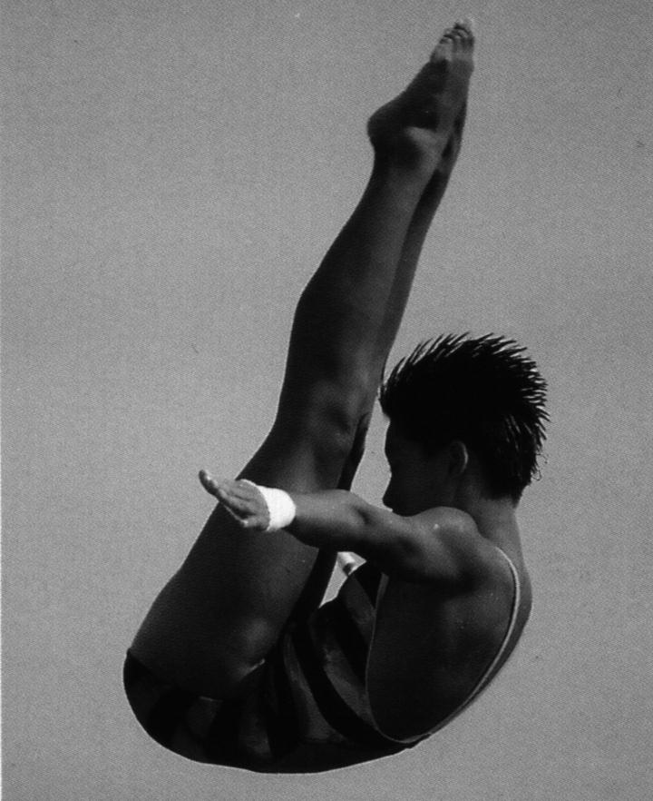

1. Semester 2003 R. Rohner, Th. Glatzfelder

Inhaltsverzeichnis

1 Was ist Bewegungslehre? 2
2 Faktoren der sportlichen Leistung 2
3 Koordinative Fähigkeiten 3
3.1 Übersicht über die 5 koordinativen Fähigkeiten 3
3.2 Sensorische Differenzierungsfähigkeit 3
3.3 Räumlich-zeitliche Orientierungsfähigkeit 4
3.4 Reaktionsfähigkeit 4
3.5 Rhythmisierungsfähigkeit 4
3.6 Gleichgewichtsfähigkeit 4
3.7 Koordinationstest 5
4 Die Grundstruktur sportlicher Bewegung 6
4.1 Die Vorbereitungsphase 6
4.2 Die Hauptphase 6
4.3 Die Endphase 6
4.4 Spezialfälle der Grundstruktur 7
4.4.1 Die Abwandlung der Grundstruktur bei zyklischen Bewegungen 7
4.4.2 Die Unterdrückung der Ausholbewegung bei azyklischen Bewegungen 8
4.4.3 Die Struktur von Täuschungshandlungen 10
5 Bewegungsmerkmale 11
5.1 Bewegungsbeschreibung und -beobachtung 11
5.2 Übersicht 12
6 Bewegungsverwandtschaften 14
6.1 Transferenz 14
6.2 Interferenz 14
7 Anhang: Überschlag vorwärts 15
Literatur 16

Was ist Bewegungslehre?
Wenn wir einem Sportler eine gute Technik attestieren, heisst dies nicht zwingend, dass wir auch eine präzise Vorstellung von einem Bewegungsablauf haben. Die Bewegungslehre geht auf wissenschaftlicher Basis der Frage nach, wie eine gute Technik aussieht und wieso sie gut ist. Sie beschreibt sportliche Bewegungsformen und versucht, Qualitätsmerkmale von Bewegungen zu erstellen. Dabei nimmt sie auch andere Wissenschaften wie die Biomechanik zu Hilfe, welche die Bewegungen im Sport unter physikalischen Gesichtspunkten beleuchtet.

Ein weiteres Gebiet der Bewegungslehre befasst sich mit der Fragestellung, nach welchen Gesetzmässigkeiten Bewegungen erlernt werden. Einerseits wird nach geeigneten Methoden gesucht, wie der Lernprozess optimiert werden kann. Anderseits untersucht man auch, welche „Instrumente“ der Mensch selber zur Steuerung seiner Bewegung besitzt und was ihn befähigt, schwierige sportliche Techniken zu erlernen.

Faktoren der sportlichen Leistung

Konditionelle und koordinative physische Leistungsfaktoren
Sportliche Leistungsfähigkeit
Konstitutionelle und gesundheitliche Faktoren
Technisch - taktische Fähigkeiten und Fertigkeiten
Persönlichkeitseigenschaften (intellektuelle Fähigkeiten, moralische und psychische Eigenschaften)

Abb. 1 Faktoren der sportlichen Leistungsfähigkeit und ihr Bezug zur Bewegungslehre (Weineck 1998, 17)

Aufgabe:

Welche Faktoren der sportlichen Leistungsfähigkeit sind in Deiner Sportart am wichtigsten? Vergleiche Deine Aussagen mit jemandem, der eine andere Sportart ausübt. Versucht die Gemeinsamkeiten und Unterschiede der verschiedenen Sportarten zu begründen.

Koordinative Fähigkeiten

Übersicht über die 5 koordinativen Fähigkeiten

Räumlich – zeitliche
Orientierungs-fähigkeit
Rhythmisierungs-fähigkeit
Gleichgewichts-fähigkeit

Sensorische Differenzierungs-fähigkeit
Reaktionsfähigkeit

Abb. 2 Die 5 koordinativen Fähigkeiten (nach Weineck 1997, 545)

Aufgabe:

In der Sporthalle sind einige Posten mit verschiedenen Übungen aufgestellt. Probiere diese Übungen aus und versuche anschliessend, sie den folgenden koordinativen Fähigkeiten zuzuordnen. Notiere jeweils einige Stichworte, die für diese koordinative Fähigkeit typisch sind.

Sensorische Differenzierungsfähigkeit

Fähigkeit, die eintreffenden Sinnesinformationen differenziert auf Wichtiges zu überprüfen und die Bewegungen darauf dosiert abzustimmen.

Übung:

Räumlich-zeitliche Orientierungsfähigkeit

Fähigkeit zur Bestimmung und gezielten Veränderung der Lage und Bewegung des Körpers in Raum und Zeit (z.B. Spielfeld, Turngeräte) und/oder ein sich bewegendes Objekt (z.B. Ball, Gegner, Partner).

Übung

Reaktionsfähigkeit

Fähigkeit, auf ein Signal möglichst schnell mit einer zielgerichteten Bewegung zu reagieren. Dabei können die Signale unterschiedlicher Art sein: optisch, akustisch, taktil.

Übung

Rhythmisierungsfähigkeit

Fähigkeit, einen von aussen vorgegebenen Rhythmus zu erfassen sowie den „verinnerlichten“, in der eigenen Vorstellung existierenden Rhythmus einer Bewegung in der eigenen Bewegungstätigkeit zu realisieren.

Übung

Gleichgewichtsfähigkeit

Fähigkeit, den gesamten Körper im Gleichgewichtszustand zu halten oder während und nach umfangreichen Körperverlagerungen diesen Zustand beizubehalten beziehungsweise wiederherzustellen.

Übung:

(Weineck 1997, 537 – 545)

Aufgabe:

Welche koordinativen Fähigkeiten sind in deiner Sportart die wichtigsten? Begründe Deine Aussagen!

Koordinationstest

Iowa – Brace Test über die motorische Lernfähigkeit

Auswertung: Gelingt die korrekte Ausführung beim ersten Versuch, werden 2 Punkte gegeben. Gelingt die Ausführung beim zweiten Versuch, wird ein Punkt gegeben, misslingt sie auch jetzt, erhält die Versuchsperson keinen Punkt.

Übung | Anzahl Punkte
1. Ein Fuss-Kopfberührung
2. Storchenstand
3. Schneidersitz
4. Kosakentanz
5. Kreisel
6. Rebe
7. Einkniestand
8. Knien, Sprung zum Kauerstand
9. Volle Rechtsdrehung
10. Kaninchen
Punktzahl Total:

Die Grundstruktur sportlicher Bewegung

Als Grundstruktur sportlicher Bewegungen verstehen wir deren Aufbau aus Teilprozessen oder auch Phasen. Normalerweise unterscheidet man 3 Phasen: Vorbereitungs-, Haupt- und Endphase.

Die Vorbereitungsphase

Die Vorbereitungsphase bereitet die Hauptphase optimal vor, in der Regel durch eine Ausholbewegung, welche gegen die eigentlich gewollte Bewegung gerichtet ist (z.B. Ausholbewegung beim Speerwerfen oder beim Tennisaufschlag.)
Zusätzlich zur Vorbereitung der Hauptphase durch eine Ausholbewegung findet sich bei manchen Bewegungen noch eine Vorbereitung durch eine Anlaufbewegung (z.B. im Weitsprung). Diese erfolgt annähernd in der gleichen Richtung wie die Hauptbewegung. Dadurch befindet sich der Körper zu Beginn der Hauptphase bereits in Bewegung.
(Meinel/Schnabel 1998, 79-81)

Die Hauptphase

Die Funktion der Hauptphase ist die Lösung der eigentlichen Aufgabe der jeweiligen Handlung. Dafür gibt es grundsätzlich zwei Möglichkeiten:

- Dem gesamten Körper einen Bewegungsimpuls erteilen und diesen rationell ausnutzen (Gehen, Laufen, Springen, Schwimmen u.a.). Flugphasen wie sie im Wasserspringen und Kunstturnen vorkommen, sind ebenfalls der Hauptphase zuzuordnen, auch wenn sie oft erhebliche Bewegungserweiterungen (Schrauben, mehrfache Salti) enthalten.

- Ein Endglied der Gliederkette des Körpers durch einen Kraftimpuls aus dem gesamten Körper beschleunigen und dadurch einem Gerät oder Gegner einen Bewegungsimpuls erteilen (Wurf-, Stoss- und Schlagbewegungen). Mit der Beendigung der Krafteinwirkung ist hier die Hauptphase beendet.
(Meinel/Schnabel 1998, 78 und 86)

Die Endphase
Die Endphase ergibt sich in den meisten Fällen zwangsläufig aus der noch bei Abschluss der Hauptphase vorhandenen Bewegung und dem labilen Gleichgewichtszustand. Sie führt zu einem statischen Zustand oder stellt bereits eine unspezifische Vorbereitung auf weitere Bewegungen dar (z.B. bei Sportspielen). Die Endphase hat in manchen Fällen eher ausklingenden (z.B. bei Würfen), in anderen Fällen eher bremsenden Charakter (z.B. bei der Landung nach einem Geräteabgang).
(Meinel/Schnabel 1998, 83)

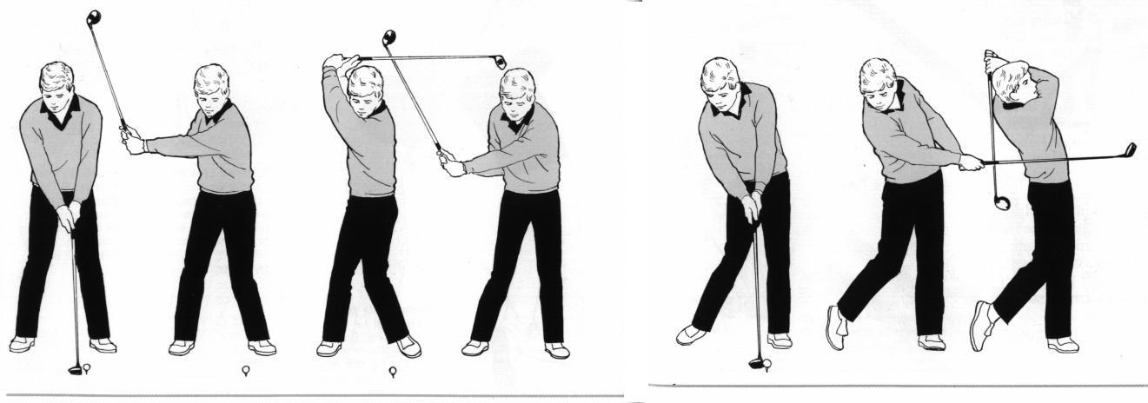
Abb. 3 Der Bewegungsablauf eines weiten Abschlags im Golf (Saunders 2000, 68)

Aufgabe

Teile den Bewegungsablauf in Abb. 3 in Bewegungsphasen ein und beschreibe diese.

Spezialfälle der Grundstruktur

Die Abwandlung der Grundstruktur bei zyklischen Bewegungen

Terminologie
Zyklische Bewegungen | Bewegungen, die durch eine vielmalige Wiederholung eines Grundzyklus zur Erreichung des Zieles führen.  Die meisten Fortbewegungsarten haben zyklischen Charakter wie z.B. Gehen, Laufen, Radfahren, Schwimmen.  (nach Röthig 1983, 459)
Azyklische Bewegungen | - einzelne, in sich geschlossene Bewegungsformen z.B. ein Wurf, ein Sprung, ein Salto.  - eine Verknüpfung von ungleichartigen Bewegungsformen, z.B. ein Anlauf mit anschliessendem Sprungwurf im Handball. (nach Röthig 1983, 48)

Bei zyklischen Bewegungen erfolgt in der Regel eine Abwandlung der Grundstruktur durch Phasenverschmelzung. Je eine Vorbereitungs- und eine Endphase werden zu einer Zwischenphase vereinigt, die die Aufgaben beider erfüllt. Die Mehrzahl dieser Bewegungsformen zeichnet sich durch einen alternierenden Verlauf aus, das heisst, dass ein ständiger, streng geregelter Wechsel in der Tätigkeit von rechter und linker Körperseite auftritt.

(Meinel/Schnabel 1998, 86f)

Die Unterdrückung der Ausholbewegung bei azyklischen Bewegungen

Taktische Erfordernisse können die Grundstruktur insofern verändern, als die Ausholbewegung weitgehend unterdrückt wird. Dies ist vor allem bei Sportspielen und Kampfsportarten der Fall.

Ein schnelles, überraschendes Zuspiel im Fussball ist meistens nur erfolgreich, wenn die Ausholbewegung sehr klein gehalten wird. Andernfalls hat der Gegner Gelegenheit einzugreifen. Ebenso wird ein guter Boxer seine Schläge ansatzlos, ohne die geringste Ausholbewegung ausführen, um den Gegner möglichst lange über seine Absichten im Unklaren zu lassen.

Eine sichtbare Ausholbewegung fehlt auch ganz oder weitgehend bei Startbewegungen auf Kommando.

Beim Startsprung im Schwimmen z.B. deuten manche Sportler die Ausholbewegung der Arme nur an und schwingen sie umgehend nach vorne. Zweck dieser Verkürzung der Vorbereitungsphase ist es, nach erfolgtem Startschuss möglichst schnell zum Absprung zu kommen.
(Meinel/Schnabel 1998, 84)

Aufgabe:

Die Abbildungen 4 – 7 stellen in Reihenbildern den Bewegungsablauf verschiedener sportlicher Techniken dar. Teile die Bewegungen in Vorbereitungs-, Haupt- und Endphase ein und begründe Deine Einteilung.

Speerwurf

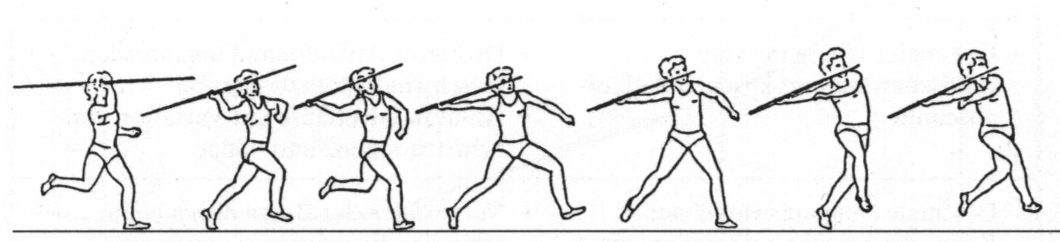

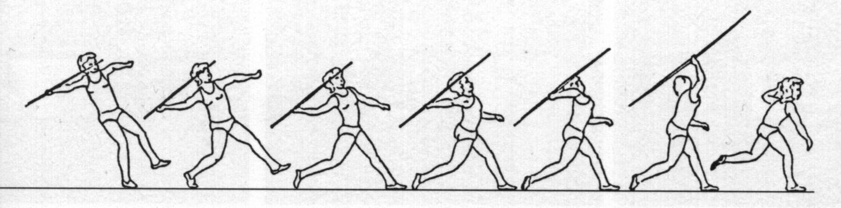

Abb. 4 Der Bewegungsablauf des Speerwurfs (Jonath/Krempel/Haag/Müller 1995, 148)

Lauf

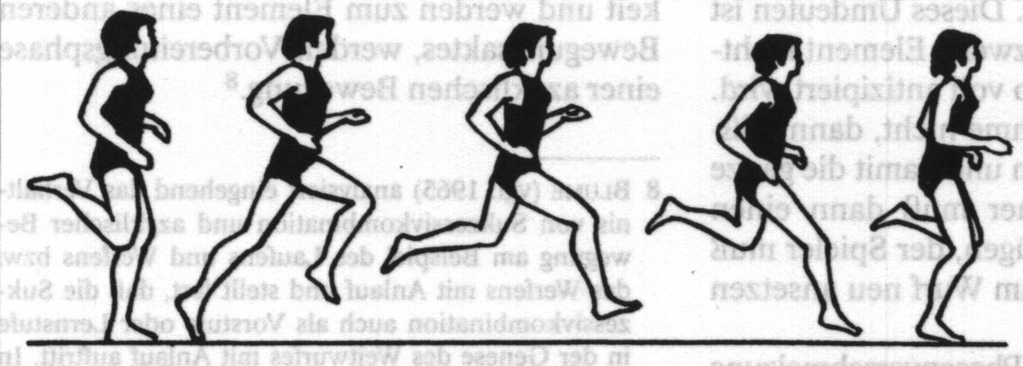

Abb. 5 Der Bewegungsablauf des leichtathletischen Laufs (Meinel / Schnabel 1998, 89)

Skifahren
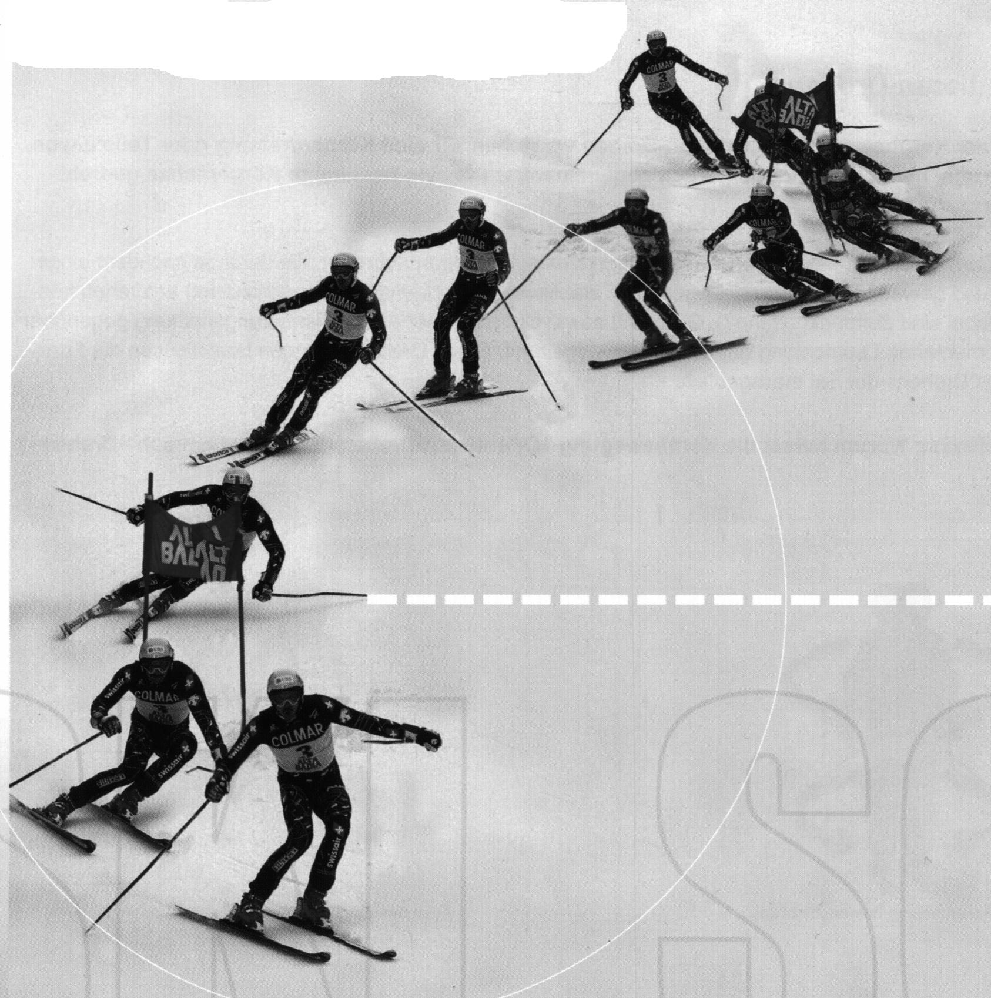

Abb. 6 Der Bewegungsablauf des Parallelschwungs (Schneesport Schweiz. Ski. 2000, 38)

Kopfball

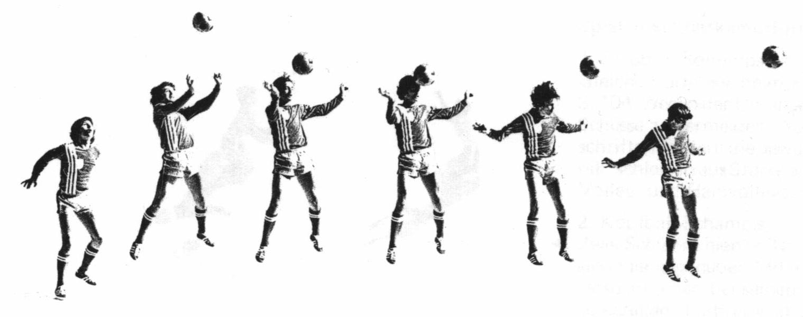

Abb. 7 Der Bewegungsablauf des Kopfballs (T+S in der Schule Band 8, S. 100)

Die Struktur von Täuschungshandlungen

Die Täuschung des Gegners erfolgt häufig dadurch, dass eine Handlung vorgetäuscht wird, die nicht beabsichtigt und deshalb nur bis zu einem Punkt ausgeführt wird, an dem eine Umstellung noch möglich ist. Es folgt dann eine weitere Bewegung, die nur aus Haupt- und Endphase zu bestehen scheint, weil sie sich ohne spezifische Vorbereitungsphase unmittelbar an die abgebrochene Bewegung anschliesst. (Meinel/Schnabel 1998, 92)

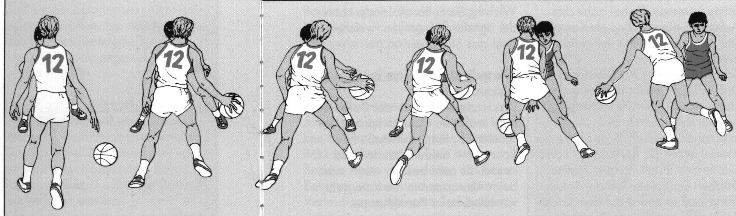

Der Dribbler täuscht einen Durchbruch zur rechten Seite an. Während des Dribblings mit der rechten Hand wird der rechte Fuss mit einem grossen Schritt nach rechts vorn aufgesetzt, dann erfolgt ein kräftiges Abdrücken vom rechten Bein. Der Ball wird dabei mit der rechten Hand vor dem Körper im Winkel nach links geprellt.
Abb. 8 Dribbling mit Hand- und Richtungswechsel (Neumann 1994, 28)

Aufgabe:

Welche anderen Täuschungsformen im Basketballspiel kennst Du? Welche Bewegungsphasen werden dabei nicht vollständig ausgeführt?

Bewegungsmerkmale

Bewegungsbeschreibung und -beobachtung

Ein Bewegungsablauf lässt sich in seiner Form sehr detailliert erfassen und beschreiben. Die Bewegungsmerkmale dienen dabei als Kriterien, mit welchen eine bestimmte sportliche Technik charakterisiert werden kann. Mit ihrer Hilfe lassen sich z.B. Videoaufnahmen, die heute wichtiger Bestandteil des Techniklernens sind, gezielter auswerten.
Bewegungsbeobachtung hat immer das Ziel, möglichst viele Informationen zu beschaffen, die dazu beitragen, lern- und trainingsrelevante Erkenntnisse zu gewinnen. Zum einen versucht man, die eigenen Bewegungen mit dem Idealbild einer Bewegung zu vergleichen und diesem Idealbild in einem dauernden Lernprozess anzunähern. Zum andern geht es auch darum, Bewegungszusammenhänge zu erkennen und Rückschlüsse für die sportliche Technik zu ziehen. In vielen Sportarten ist deshalb die Technik einem dauernden Wandel unterworfen.

Aufgabe:

Nenne konkrete Beispiele von Sportarten und Techniken, die sich ständig weiterentwickeln.

Die Beschreibung von Bewegungsmerkmalen vermittelt oft nur die Aussensicht einer Bewegung, weil sie auf Fremdbeobachtung beruht. Die Innensicht einer Bewegung entsteht dadurch, dass die Sportlerin sich selber beobachtet. Sie versucht dabei wahrzunehmen, was sie selber während eines Bewegungsablaufs sieht, fühlt und hört. Nicht selten nimmt die Sportlerin ihre Bewegung anders wahr als ein Beobachter, so dass sich Aussensicht (des Trainers) und Innensicht (der Sportlerin) ganz erheblich unterscheiden können.
(Meinel/Schnabel 1998, 74f.)

Übersicht

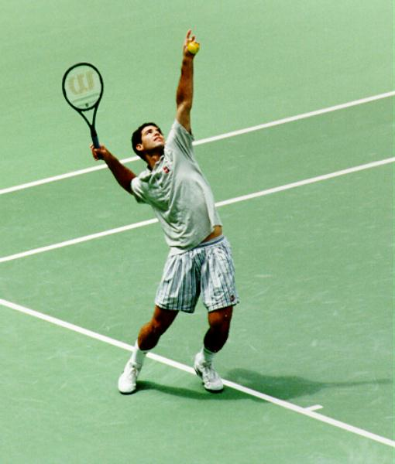
Bewegungs-
rhythmus
Bewegungs-
kopplung
Bewegungs-
tempo
Bewegungs-
fluss
Bewegungs-
stärke
Bewegungs-
präzision
Bewegungs-
umfang
Bewegungs-
konstanz

Abb. 9 Überblick über die Bewegungsmerkmale (nach Meinel / Schnabel 1998, 143)

Bewegungsrhythmus und Bewegungskopplung nehmen innerhalb der der Bewegungsmerkmale eine Sonderstellung ein. Weil sie vielfache Verbindungen mit den andern Bewegungsmerkmalen enthalten, sind sie gewissermassen mehrdimensional. Die übrigen Merkmale hingegen sind alle auf einen einzelnen Aspekt ausgerichtet und deshalb eindimensional.
Meinel/Schnabel 1998, 142f

Aufgabe:

Welche Bewegungsmerkmale sind Deiner Meinung nach in den mehrdimensionalen Begriffen „Bewegungsrhythmus“ und „Bewegungskopplung“ enthalten?

Aufgabe:

Finde zu jedem der folgenden Bewegungsmerkmale ein Beispiel aus der Praxis.

Bewegungsmerkmal | Beschreibung | Beispiel
Bewegungs-rhythmus | Unter Bewegungsrhythmus wird die charakteristische zeitliche Ordnung eines Bewegungsablaufs verstanden. | Anlauf zum Hochsprung:  Steigerungslauf mit einer Rhythmusänderung auf den letzten Schritten
Bewegungskopplung | Die meisten sportlichen Bewegungen setzen sich aus Teilbewegungen einzelner Körperteile zusammen. Das Erlernen einer Technik beinhaltet immer auch eine optimale Kopplung von Teilbewegungen. Dabei sind folgende Gesichtspunkte wichtig:  - die Schwungübertragung  - die zeitliche Verschiebung der Teilbewegungen  - die Formen des Rumpfeinsatzes,  - die Steuerfunktion des Kopfes
Bewegungs-fluss | Unter Bewegungsfluss ist der Grad der Kontinuität im Ablauf einer Bewegung zu verstehen.
Bewegungs-präzision | Unter Bewegungspräzision verstehen wir das Verhältnis von Sollwert und Istwert eines Bewegungsablaufs. Der Begriff beinhaltet neben der Ablaufgenauigkeit einer Bewegung auch die Treff- oder Zielgenauigkeit.
Bewegungs-konstanz | Unter Bewegungskonstanz verstehen wir den Grad der Übereinstimmung wiederholt vollzogener Bewegungen oder einzelner Zyklen untereinander.
Bewegungs-umfang | Unter Bewegungsumfang verstehen wir die räumliche Ausgedehntheit eines Bewegungsablaufes. Sie kann bei annähernd gleicher Bewegungsform grösser oder kleiner sein.
Bewegungs-tempo | Dieses Merkmal bezieht sich auf die Geschwindigkeit im Ablauf einer Bewegung.
Bewegungs-stärke | Die Bewegungsstärke bezeichnet die Grösse des Krafteinsatzes während einer Bewegung.

Bewegungsverwandtschaften

Der Begriff der Bewegungsverwandtschaft bezieht sich auf Bewegungen mit ähnlicher Bewegungsstruktur. Viele motorische Fertigkeiten sind nicht auf eine bestimmte Sportart und eine Anwendung beschränkt, sondern können auf andere Situationen übertragen werden. Erworbene Koordinationsmuster können das Erlernen von neuen Bewegungen negativ oder positiv beeinflussen.

Transferenz
Unter Transferenz versteht man einen positiven Übertragungseffekt von einer Bewegung auf eine andere. Voraussetzung dafür ist, dass zwischen den Bewegungen Gemeinsamkeiten in der Koordination bestehen. Zur Nutzung des positiven Übertragungseffekts ist es erforderlich, Strukturverwandtschaften von Bewegungen innerhalb einer Sportart und auch aus unterschiedlichen Sportarten aufzudecken.

Interferenz
Ein negativer Übertragungseffekt tritt ein, wenn sich alte Koordinationsmuster störend auf das Erlernen neuer Bewegungen auswirken.

Sehr häufig ist zu beobachten, dass der Sportler seine Technik umstellen muss. Dies kann notwendig sein, weil die Technik sich weiterentwickelt hat oder weil zweckmässigere Sportgeräte eine Umstellung der Technik erfordern. So hat z.B. die Entwicklung der kurzen, taillierten Skis im alpinen Skilauf zu einer wesentlichen Veränderung der Technik sowohl im Breiten- wie auch im Spitzensport geführt. Ein Umlernen ist oft aber auch erforderlich, wenn ein Bewegungsablauf falsch gelernt worden ist.

Im Umstellungsprozess ist festzustellen, dass die Sportlerin dazu neigt, an der ursprünglichen Bewegungsausführung festzuhalten. Es fällt ihr schwer, die gleiche Bewegungsaufgabe in anderer technischer Ausführung als bisher zu lösen, weil die alten Koordinationsmuster gleichsam reflexartig immer wieder „durchschlagen“.

Interferenzwirkungen treten aber nicht nur innerhalb einer Sportart auf, sondern sind auch zu beobachten, wenn bei einem Sportartwechsel versucht wird, neu zu erlernende Bewegungen auf der Basis der alten Sportart anzugehen. Trotz äusserer Ähnlichkeit in den Sportarten kann es zu Schwierigkeiten beim Differenzieren von kleinen, aber zentralen Bewegungsunterschieden kommen.
(Meinel/Schnabel 1998, 195 - 200)

Aufgaben:

Kennst Du bewegungsverwandte Sportarten oder sportliche Techniken? Versuche, die Verwandtschaften zu beschreiben!
Im Kunstturnen und im Wasserspringen werden Elemente mit wesentlichen Gemeinsamkeiten in der Bewegungsstruktur zu Gruppen zusammengefasst. Überlege Dir, nach welchen Kriterien diese Gruppen geordnet sind.

Anhang: Überschlag vorwärts

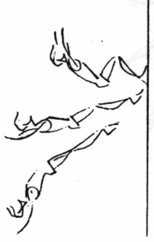  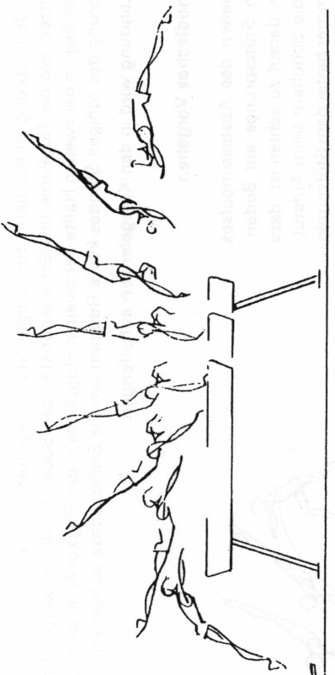  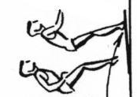 | Technische Betrachtungen  - Während des Anfluges ist der Körper leicht überstreckt und überschlägt sich kontinuierlich.  - Beim Aufstützen auf dem Kastenende befinden sich die Schultern merklich hinter dem Stützpunkt. Der Körper hat gegenüber der Horizontalen eine Schräge von 55-60°.  - Der Blick ist im Anflug auf die Stützstelle gerichtet, der Kopf wird erst im Verlauf der zweiten Flugphase zur räumlichen Orientierung nach vorne genommen.  - Die Dauer des Stützens ist nur kurz. Während der ganzen Stützphase sind die Arme gestreckt. Der Abstoss erfolgt nur aus den Schultern.  - Sobald der Körper das Minitrampolin verlässt, wird der Körper gespannt, die Beine werden geschlossen und Füsse und Knie sind gestreckt.  Mögliche Fehler:  - Die Arme sind im Stütz gebeugt.  Mögliche Gründe: Der Anflug ist zu niedrig, evt. die Anlaufgeschwindigkeit zu gering. Die Arme müssen gebeugt werden, um den Körper über die Senkrechte zu ziehen.  - Flache oder zu kurze zweite Flugphase  Mögliche Gründe: Das Kinn wird beim Aufstützen zur Brust gezogen.  Der Anflug ist zu hoch. Dies verunmöglicht ein kräftiges Abstossen.  Fehlender Abstoss aus den Schultern, Zusammensacken des Körpers.  - Zuviel Vorwärtsrotation bei der Landung  Mögliche Gründe: zu hoher Anflug, verbunden mit ins-Hohlkreuz-Schlagen des Körpers beim Stützen.  In der Stützphase ist der Körper in der Hüfte gebeugt.  (Schweiz. Turnverband 133-135, 1992)

Literatur

- Hotz, A.: Qualitatives Bewegungslernen. SVSS-Verlag Zumikon 1986
- Jonath, U./Krempel R./Haag E./Müller H.: Leichtathletik 1 – 3. Rowohlt Taschenbuchverlag Reinbek bei Hamburg 1995
- Meinel, K./Schnabel,G.: Bewegungslehre – Sportmotorik. Sportverlag Berlin 1998
- Neumann, H.: Richtig Basketballspielen. BLV Verlag München 1994
- Röthig, P.: Sportwissenschaftliches Lexikon. Verlag Karl Hofmann. Schorndorf 1983
- Saunders, V.: Das Golf-Handbuch. Jahr Top Special Verlag Hamburg. 5. Auflage 2000
- Schneesport Schweiz Ski. Schweizerischer Interverband für Skilauf. Luzern 2000
- Scheizerischer Turnverband. Kunstturnen Männer. Aarau 1992
- Weineck, J.: Optimales Training. Spitta Verlag Balingen 1997
- Weineck, J.: Sportbiologie. Spitta Verlag Balingen 1998

